他服事了那一世代的人
蘇文峰

王永信牧師已經服事他那一世代的人，睡了。
王永信牧師生長的世代，是中國風起雲湧的 1920 年代；那是一個新文化運動和福音復興運動並行的世代。他在宋尚節的佈道會信主，在王明道的基督徒會堂受造就，在抗戰時期獻身事奉。
1960 年代，當北美的中國留學生查經班興起時，他在中國信徒佈道會，領導中華聖樂佈道團服事那一代的學生學者。1970 年代，當海外華人教會尋求合一之路時，他創立了世界華福會。1980 年代，當華人教會需要與普世福音運動接軌時，他出任世界洛桑福音事工委員會的副主席，于 1987 年擔任該運動的國際主任，1989 年創立“主後二千普世福音遍傳運動”。
1990 年代，他創設大使命中心，推動華人教會的宣教見識和行動。
2000 年代，當網路風靡全球時，他倡導新媒體宣教。
上帝賜給王永信牧師華人宣教的先知性角色。他能見人所未見之 事，去人所未去之地，言人所未言之言。他在每一個時期，都極力提携後進，不存私心，鼓勵合作。他的服事何其美。
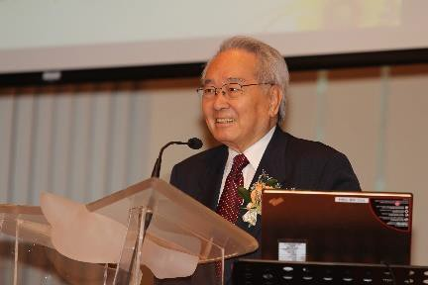
2018-01-05 舉目雜誌網站

《環球華人宣教學期刊》 第52期 2018年4月號

